写名词 Scrivere un nome per completare l’azione indicata dal verbo:
大学 邮局 银行
去 __________________, __________________, __________________,

汉语 法语 俄语
学 __________________, __________________, __________________,

饺子 包子 馒头
吃 __________________, __________________, __________________,

茶 咖啡 可口可乐
喝 __________________, __________________, __________________,

家 学校 大学
回 __________________, __________________, __________________,

信 钱 书
寄__________________, __________________, __________________,

钱 信 书
取__________________, __________________, __________________,

写汉字 scrivere gli ideogrammi relativi alla trascrizione PinYin indicata:
xué xiào lǎo shī fā yīn shū hàn zì
学校 老师 发音 书 汉字
____________________________________________________________
mínɡ zì ɡuì xìnɡ zài jiàn zá zhì pénɡ yǒu
名字 贵姓 再见 杂志 朋友
____________________________________________________________

shí tánɡ mǐ fàn mán tóu wǎn jī dàn tānɡ miàn tiáo
食堂 米饭 馒头 碗 鸡蛋汤 面条

标音 Trascrivere in PinYin gli ideogrammi sotto indicati:
dàxué wǒde búshì míng zi shuí rìwén
大学 我的 不是 名字 谁 日文

组句Mettere nel giusto ordine le frasi sotto riportate:

- 食堂 去 吃饭 晚上 你 今天 美国 的 朋友 吗？
今天晚上你的美国朋友去食堂吃饭吗？

- 中国 哪 老师 你们 国 汉语 的 是 他 人 是 人？
你们的汉语老师是哪国人？他是中国人。

- 书 问 那 请 是 什么？

- 面条 意大利 要 碗 吃 我 一。
我要吃一碗意大利面条。

用中文写出下列星期 - Scrivere in ideogrammi i giorni della settimana indicati nei disegni
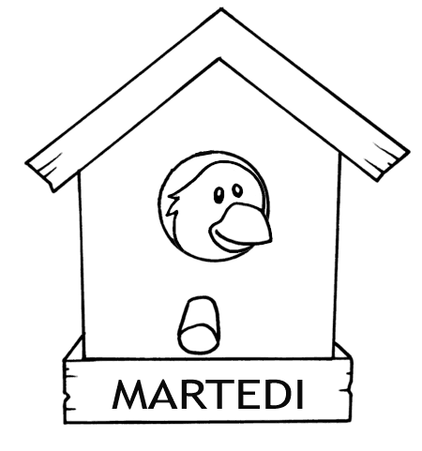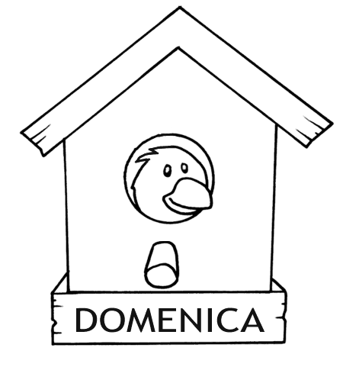
星期四 星期二 星期天
………………………………………………………………………………………………………………………………….

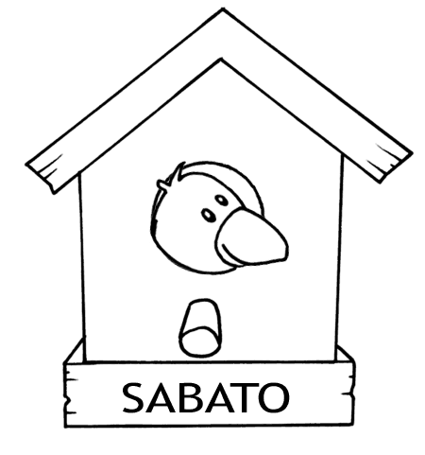
星期一 星期六 星期三
…………………………………………………………………………………………………………………………………


星期五
…………………………………………………………………………………………………………………………………...

